|  |  |  |
| --- | --- | --- |
|  |  |  |

**ЧЕМПИОНАТ**

**ХАНТЫ-МАНСИЙСКОГО АВТОНОМНОГО ОКРУГА – ЮГРЫ**

**«АБИЛИМПИКС – 2019»**

**КОНКУРСНОЕ ЗАДАНИЕ (школьники)**

**по компетенции**

**«Художественный дизайн»**

**г.Нижневартовск**

**2019**

**«Художественный дизайн»**

1. **Описание компетенции.**

**1.1. Введение, актуальность.** Считается, что в более широком смысле дизайн призван не только к художественному конструированию, но должен участвовать в решении более широких проблем существования людей в предметной среде, путём рационального построения её визуальных и функциональных свойств. Дизайн является творческой деятельностью, цель которой создавать предметы не только красивые по внешнему виду,нои функциональные.«Дизайн»-художественное проектирование промышленных изделий, учитывающее форму, материал и назначение предмета. Дизайнер руководствуется принципом функциональности форм, использует современные материалы и технологии, учитывает тенденции моды. ФГОС специальности 54.02.01Дизайн (по отраслям) <http://classinform.ru/fgos/54.02.01-dizain-po-otrasliam.html>

**1.2.Требования к квалификации. Описание знаний, умений, навыков.**

- Организация и проведение работ по проектированию художественно-технической, предметно-пространственной, производственной и социально-культурной среды, максимально приспособленной к нуждам различных категорий потребителей

**-** Осуществлять процесс дизайнерского проектирования с учетом современных тенденций в области дизайна.

**-** Разрабатывать колористическое решение дизайн-проекта, уметь разрабатывать эскизное решение будущей работы в цвете за определенный промежуток времени.

**-**Техническое исполнение художественно-конструкторских (дизайнерских) проектов в материале.

**-** Применять материалы с учетом их формообразующих свойств.

**-** Выполнять образцы объекта дизайна или его отдельные элементы в макете, материале.

2. Конкурсное задание

**2.1.Цель.** Создать из предложенных материалов функциональное художественное изделие – панно, на тему, которую обозначат в день соревнований.

**2.2**. Формат и структура Конкурсного задания (наличие модулей)

Конкурсное задание имеет два модуля, выполняемых последовательно. Каждый выполненный модуль оценивается отдельно.

|  |  |  |  |
| --- | --- | --- | --- |
| № п.п. | Наименование модуля | Рабочее время | Время на задание |
| 1 | **Модуль 1. Разработка эскиза** |  | 30 мин |
| 2 | **Модуль 2. Создание художественного объекта** |  | 2 ч 30 мин |

**2.3.Время на выполнение задания**: 3 часа

**2.4.Описание объекта** (чертеж, схема, фото и др.)

Предполагается изготовление арт-объекта в виде декоративного панно на листе ватмана **формата А3** методом декорирования на определенную тему с использованием предоставленных материалов. В данной работе участник покажет знание и умение работать в различных техниках декорирования по его выбору.

Пример изделия

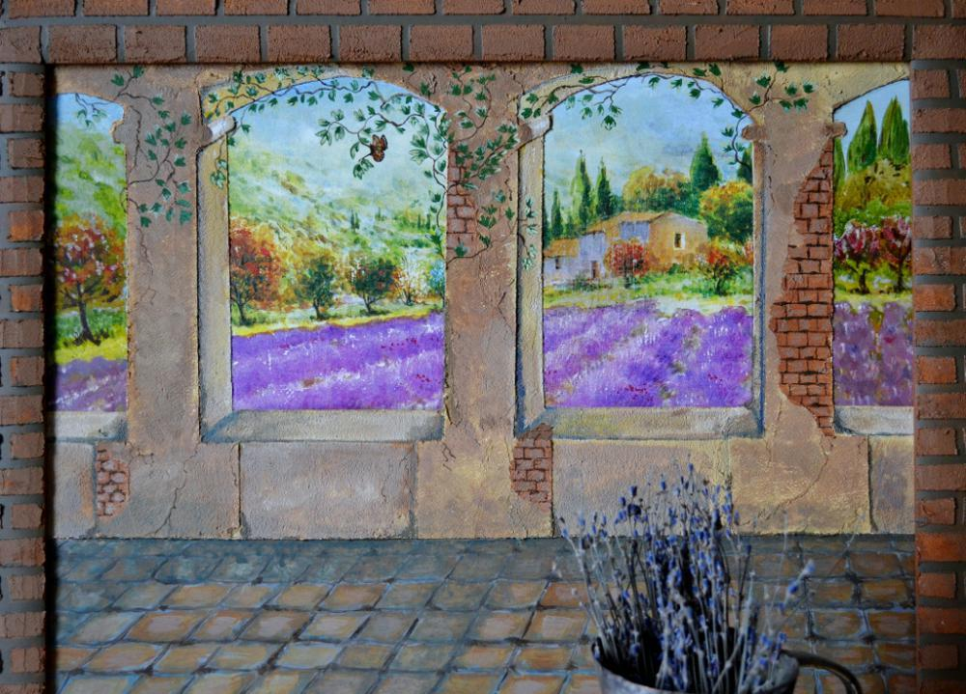

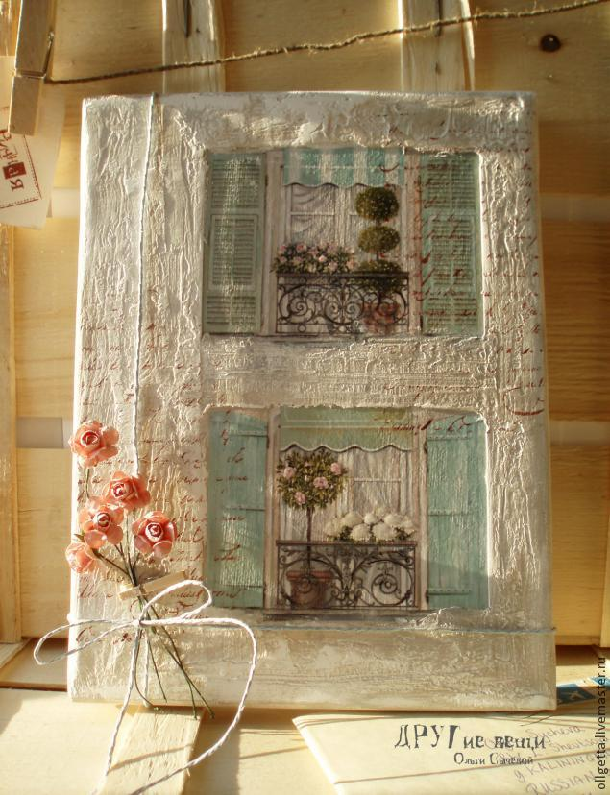

**2.5.Основные технологические моменты по выполнению задания**

**Модуль 1: Разработка эскиза**

У всех участников на рабочем месте находится альбом с образцами работ по заданной тематике. Перед разработкой эскиза участник знакомится с образцами работ, выбирает для себя подходящие идеи для раскрытия тематики. Знакомится с дополнительными материалами и приступает к созданию эскиза панно на заданную тему.

Вся работа должна быть аккуратно и профессионально размещена на листе **формата А4** в любой технике подачи эскиза.

**Модуль 2: Создание арт-объекта в виде настенного панно**

Конкурсанту необходимо изготовить панно согласно выполненному эскизу из предоставленных материалов на листе ватмана **формата А3**

* 1. **Критерии опенки**

|  |  |  |  |
| --- | --- | --- | --- |
| № | Критерии оценки | Наивысший балл | Шкала оценки |
| 1 | Выполнение **модуля 1** в установленное время | 5 | Объективная |
| 2 | Выполнение **модуля 2** в установленное время | 10 | Объективная |
| 2 | Разработка эскиза | 15 | Объективная |
| 3 | Соответствие работы заданной теме | 10 | Объективная |
| 4 | Дизайн | 20 | Субъективная |
| 5 | Инновации, креативность | 15 | Субъективная |
| 6 | Творческая составляющая | 10 | Субъективная |
| 7 | Завершенность объекта | 10 | Объективная |
| 8 | Соблюдение техники безопасности | 5 | Объективная |
|  | Итого | 100 |  |

**3**.**Требования охраны труда и техники безопасности**

**3.1.Общие вопросы**

В процессе изготовления конкурсного задания на всех этапах участниками соблюдаются правила техники безопасности согласно правилам безопасности на площадке.

Работа участников будет оцениваться анонимно (слепая маркировка), так, чтобы исключить возможность предвзятого оценивания работы конкретного конкурсанта.

**3.2. Действия до начала работ**

Перед началом проводится инструктаж для участников по технике безопасности. Конкурсанты будут тянуть жребий, для определения номера рабочего места, где они могут расположить свой toolbox. Экспертное сообщество выполнит проверку toolbox каждого участника. Экспертное сообщество имеет окончательное право принятия решения - разрешать или запрещать использование тех или иных инструментов для работы на площадке.

Участникам предоставляется 15 минут для ознакомления с заданием. Перед началом работ конкурсанты должны надеть спецодежду и убрать волосы.

**3.3. Действия во время выполнения работ**

Использовать материалы и инструменты на рабочем столе разрешается только после проверки их экспертами.

Запрещается использовать механически поврежденные материалы и инструменты.

Запрещается использовать детали и материалы, не установленные конкурсным заданием.

При работе с материалами необходимо следить, чтобы открытые части тела, одежда и волосы их не касались.

**3.4.Действия после окончания работ**

После окончания работ каждый участник должен:

Привести в порядок рабочее место, сдать экспертам оборудование, материалы и инструмент.

Снять спецодежду и тщательно вымыть руки с мылом.

**3.5**. Действия в случае аварийной ситуации

При возникновении пожара или задымления следует принять меры к эвакуации людей, сообщить об этом в пожарную часть.

При несчастном случае или внезапном заболевании необходимо сообщить о случившемся экспертам, которые должны принять мероприятия по оказанию первой помощи пострадавшим, вызвать скорую медицинскую помощь, при необходимости отправить пострадавшего в ближайшее лечебное учреждение.

1. **Инфраструктурный лист**

|  |  |  |  |
| --- | --- | --- | --- |
| **Оборудование, мебель** | | | |
| Наименование | Кол-во на одного участника(штук) | | Примечание |
| Офисный стол бестумбовый (примерно 750х1190х650) | 1 | |  |
| Офисный стул | 1 | |  |
| Подрамник 400х600 | 1 | |  |
| Мольберт | 1 | |  |
| **Расходные материалы и инструменты** | | | |
| Наименование | Кол-во на одного участника(штук) | | Примечание |
| Точилка для карандашей | 1 | |  |
| Краски гуашевые в наборе 12 цветов | 1 | |  |
| Кисть белка №4 | 1 | |  |
| Кисть белка №8 | 1 | |  |
| Линейка металлическая 500мм | 1 | |  |
| Ножницы | 1 | |  |
| Набор треугольников | 1 | |  |
| Палитра | 1 | |  |
| Клей Момент Кристалл, 30мл | 2 | |  |
| Тюбик клея ПВА 120 гр | 1 | |  |
| Клеевой пистолет | 1 | |  |
| Бумага для черчения А3 | 1 лист | |  |
| Бумага для черчения А2 | 1 лист | |  |
| Крафт-бумага лист А2 | 1 лист | |  |
| Бумага для черчения А4 | 3 листа | |  |
| Ластик | 1 | |  |
| Набор карандашей простых НВ, В, Н | 1 | |  |
| Стикеры | 2 | |  |
| Молдинг тонкий | 1 | |  |
| Молдинг средний | 1 | |  |
| Лента малярная | 1 | |  |
| Клейкая лента двухсторонняя | 1 | |  |
| Мешки для мусора | 1 | |  |
| Корзина для мусора | 1 | |  |
| Совок с метелкой | 1 на всех | |  |
| Спецодежда, фартук одноразовый | 1 | |  |
| Цветная бумага набор | 1 | |  |
| Стаканчик непроливайка двойной | 1 | |  |
| Кнопки канцелярские, упаковка | 5 на всех | |  |
| Декоративные материалы в ассортименте:  Цветы, тесьма, мозаика |  | |  |
| Бусины в ассортименте |  | |  |
| Фигурные декоративные элементы |  | |  |
| Ткань для печворка |  | |  |
| Фоамиран в ассортименте |  | |  |
| Ленты атласные в ассортименте |  | |  |
| Бечевка в ассортименте |  | |  |
| Проволока флористическая |  | |  |
| Фетр набор |  | |  |
| Салфетки бумажные цветные |  | |  |
| **Тулбокс: инструменты, которые участник может принести с собой** | | | |
| Бумага акварельная А3, папка | 1 | |  |
| Ножницы | 1 | |  |
| Акварельные краски, набор | 1 | |  |
| Кисти |  | |  |
| **Комната экспертов** | | | |
| Наименование | Кол-во на одного участника(штук) | Примечание | |
| Стол переговорный на 6 чел. | 1 |  | |
| Стул офисный | 1 |  | |
| Ноутбук с выходом в интернет | 2 |  | |
| Принтер на А4 | 1 |  | |
| Степлер (на всех) | 2 |  | |
| Ручка шариковая | 1 |  | |
| Планшет для бумаг | 1 |  | |
| Линейка 30 см | 1 |  | |
| Бумага 500 листов | 1 упаковка на всех |  | |
| **Общая инфраструктура конкурсной площадки** | | | |
| Наименование | Кол-во на одного участника(штук) | Примечание | |
| Кулер 19 л (холодная/горячая вода) | 1 |  | |
| Часы настенные | 1 |  | |
| Огнетушитель углекислотный ОУ-1 | 1 |  | |
| Набор(аптечка) первой медицинской помощи | 1 |  | |